Python期末專案報告書

組員: B11109042秦宇澔、B11109048陸昱暐

專案主題:Discord音樂播放機器人

製作動機:

和朋友一起玩遊戲通語音聊天，閒暇時間和朋友一起聽歌，但自己在DC上播歌總是不符合自己要的所有條件，要不是不能夠暫停，就是經過轉換後音質早已失真了，所以我們想藉由這次期末專案，由我們自己製作一個最符合我們要求的「音樂機器人」。

遇到的挑戰(困難):

首先就是關於Discord API的使用，這是製作Discord機器人最重要的一個步驟，我們需要去花時間去了解Discord API的文件並了解每個程式碼的功能，才能順利的控制機器人與Discord伺服器的用戶進行互動。

第二就是關於youtube轉碼到Discord上的部份雖說有找到藉由ffmpeg解決的方法，但對於第一次嘗試寫與聲音代碼有關的我們要去了解背後的運作原理以及使用方法便是我們遇到的一大難關。

解決方法:

我們會利用Discord開發者社群或論壇去解決問題，上面也有很多開發者會一起幫忙解決各種問題，我們也會從其他開發者的經驗中學習，但如果還是有問題也不能在上面解決，我們利用官方文件去找到這些程式碼的功能。

**使用套件:**

* discord.py

用於建立 Discord 機器人的 Python 函式庫。它提供了與Discord API 進行交互的功能，並使您能夠建立和管理機器人。

* ffmpeg

在播放音樂時，使用 ffmpeg 將音樂檔案轉換為 Discord 可以播放的格式。

* youtube-dl

可用於從 YouTube 和其他支援網站下載音訊和視訊。

* asyncio

這是一個 Python 的庫，用於處理異步任務。在與 Discord API 進行交互時，使用 asyncio 可以確保您的機器人能夠處理多個事件和請求。

操作簡介：

1. 輸入/play 並在 query欄位中輸入你想播放的音樂的網址



1. 輸入完成後機器人就會進入語音頻道並播放音樂，結束後會自動退出

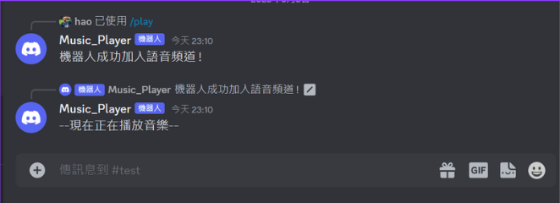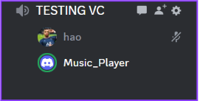

* 輸入/leave 讓機器人直接退出

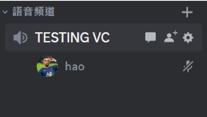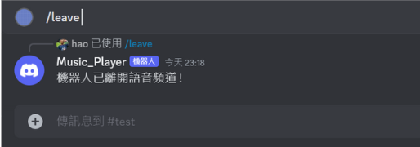

* 輸入/pause 讓機器人暫停播放

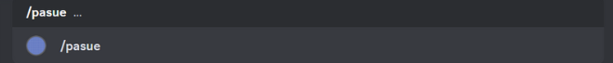

* 輸入/resume 讓機器人繼續播放

